ИНИЦИАТИВНОЕ ПРЕДЛОЖЕНИЕ
1. ФИО автора инициативного предложения:
Румянцева Мария Александровна
2. Контактные данные (телефон, e-mail):
8-981-130-70-35, manya_9507@list.ru
3. Краткое описание инициативного предложения:
Создание места массового отдыха для жителей поселка Стрельна путем обустройства пустынной зоны на центральной площади поселка с установкой элементов спортивной и детской игровой площадки, арт объектов, информационной зоны и озеленением территории.
4. Адрес территории, предлагаемой к благоустройству:
Г. Санкт-Петербург, поселок Стрельна, Сквер имени Инге.
5. Схема с указанием предполагаемых границ объекта благоустройства (РГИС, Яндекс.Карты, Google maps и т.д.):
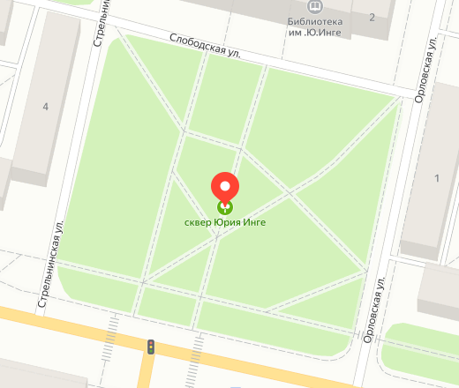
6. Фотографии предлагаемой к благоустройству территории:

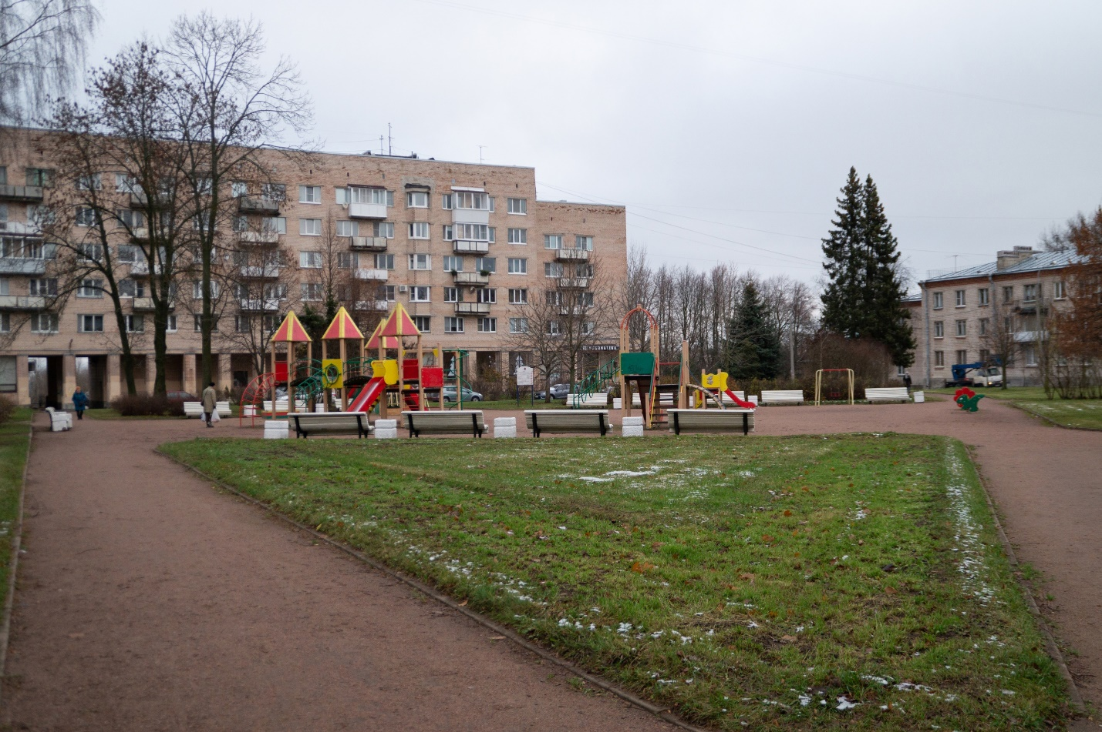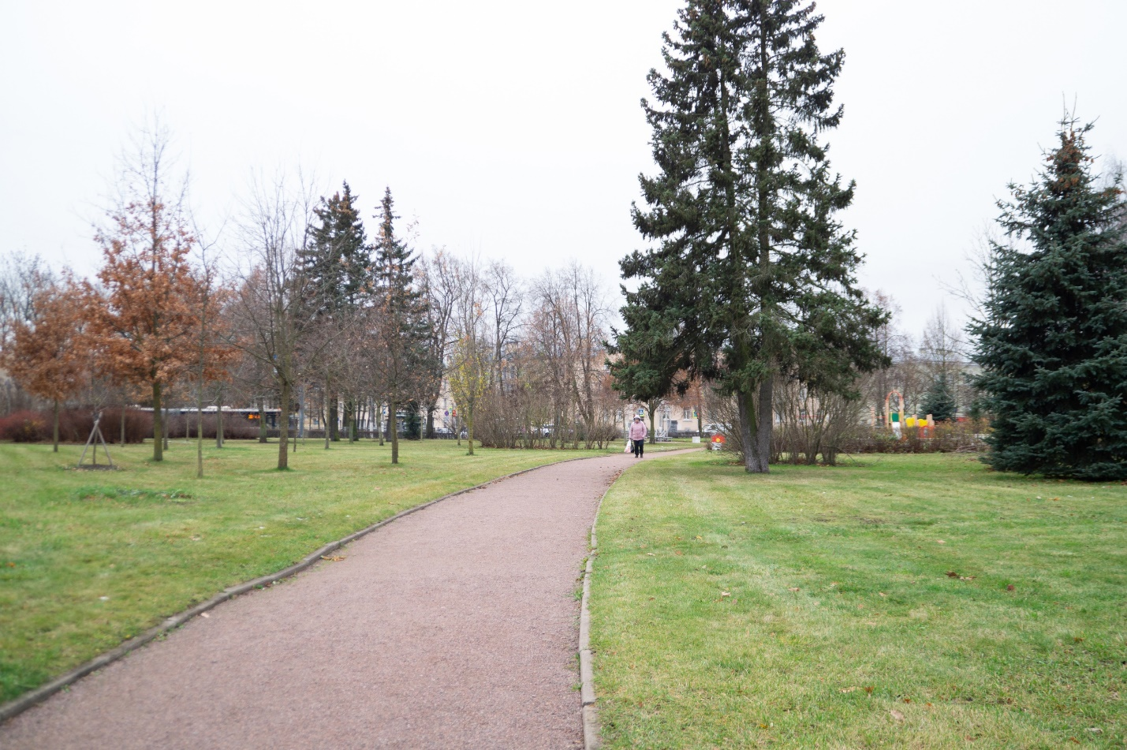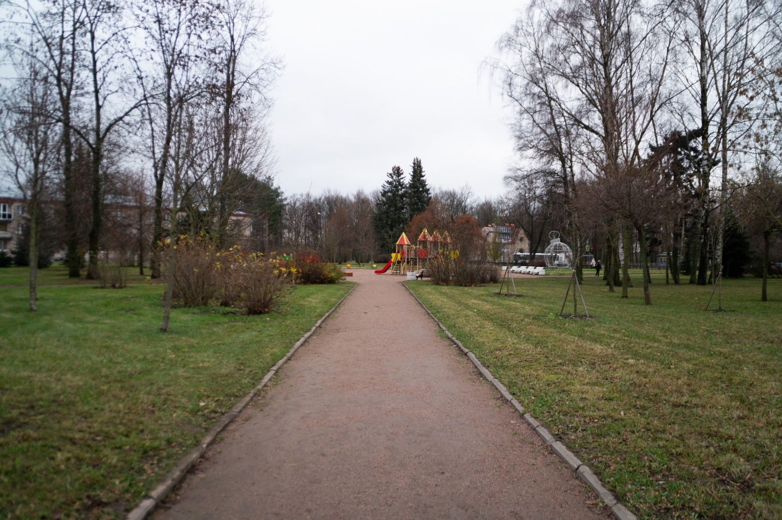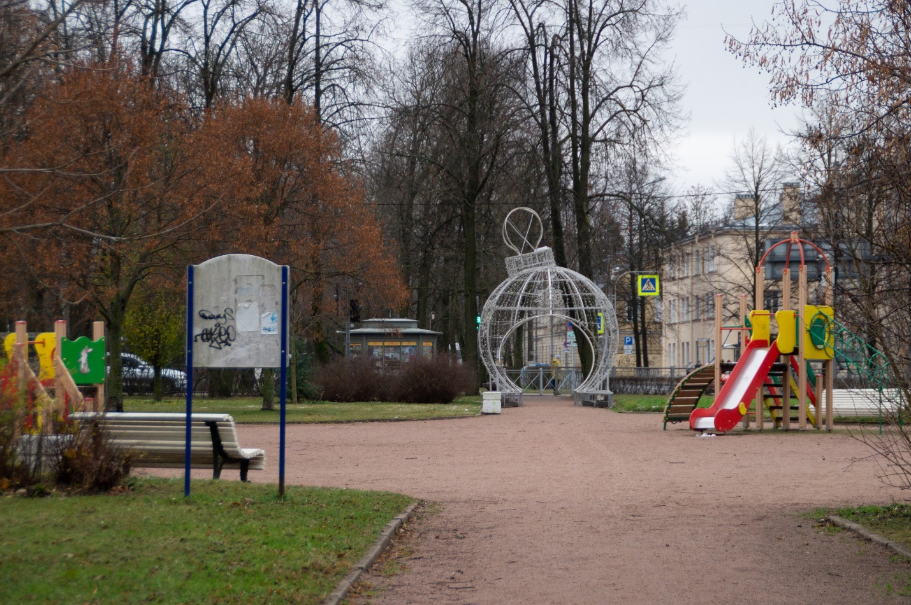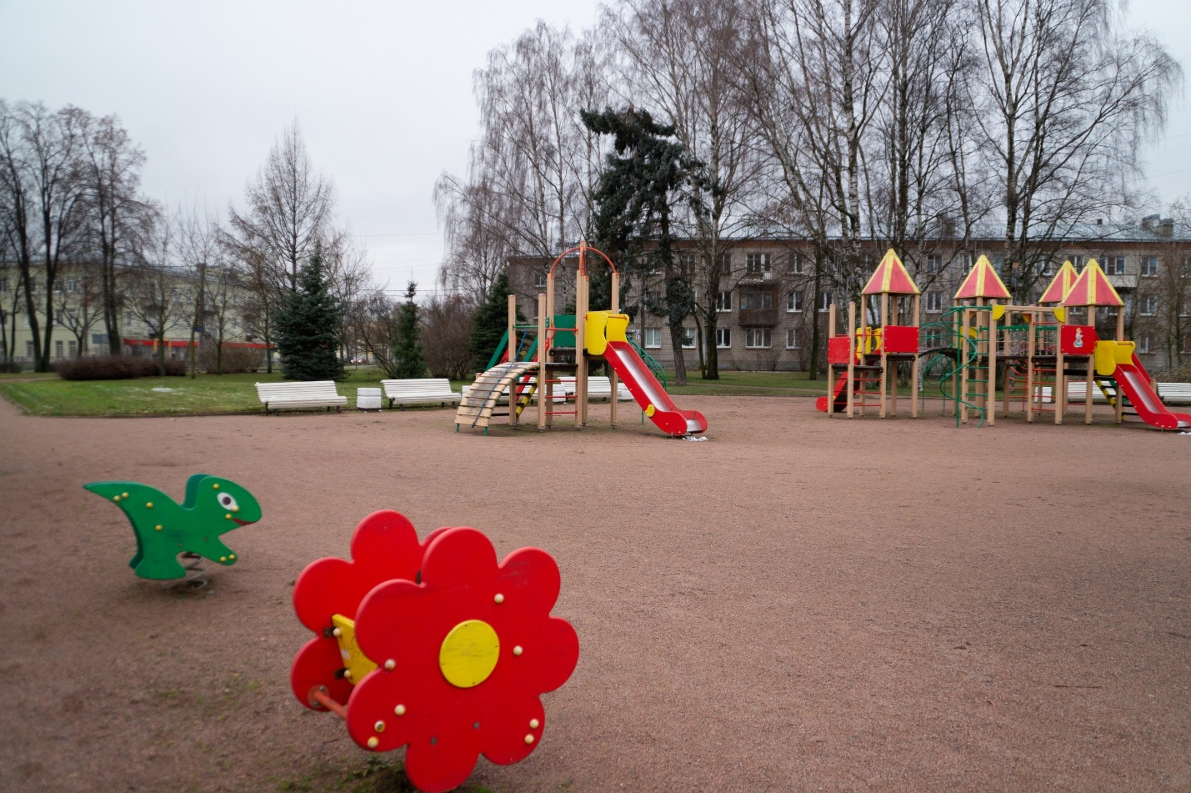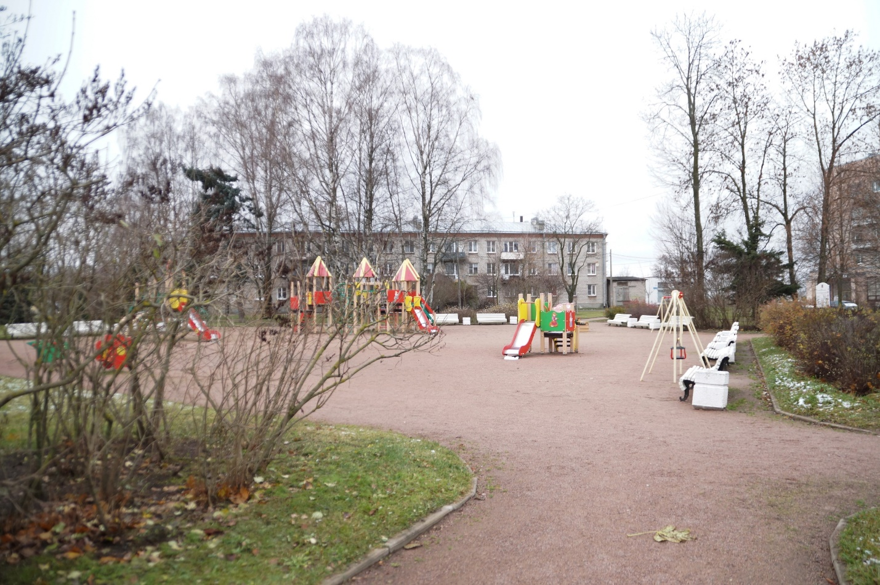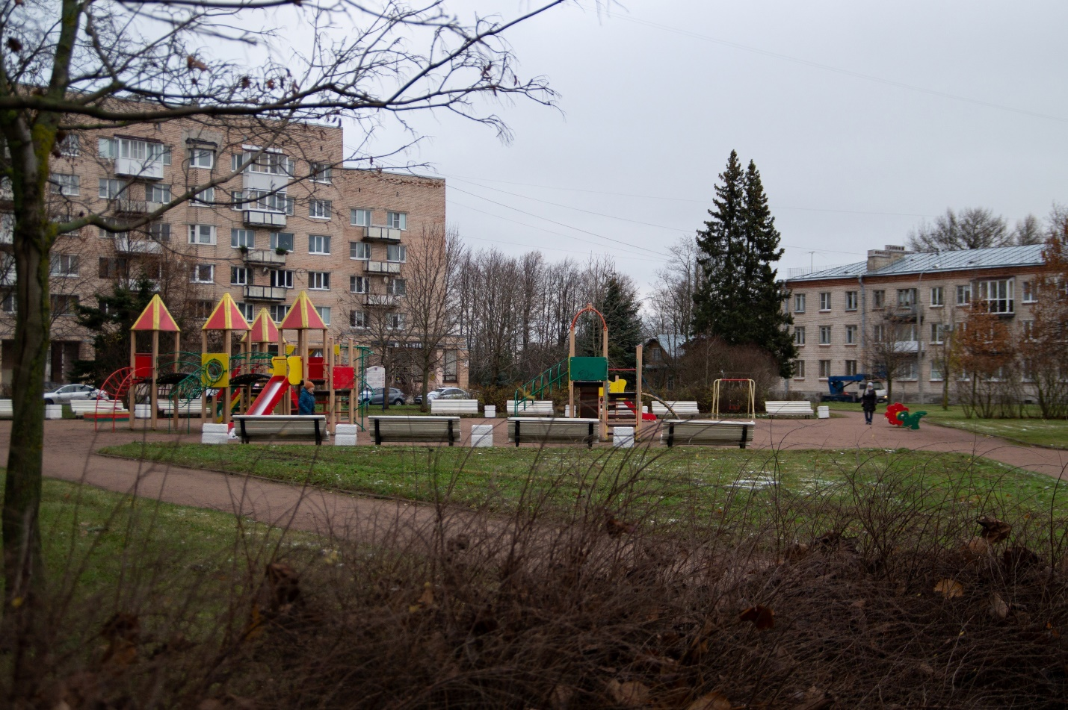
7. Дата подачи заявки: 24.11.2022

